MALOWANIE NA SOLI ZABAWA PLASTYCZNA

Malowanie na soli to wspaniała zabawa plastyczna dla dzieci. Mogą obserwować "wędrówkę" farby po wyznaczonych liniach i solną fakturę. Ta zabawa zawsze jest na topie!
Okazuje się, że na zajęciach plastycznych przydaje się nawet sól kuchenna. Można zrobić z niej masę solną, albo malować i solić do woli.
Przy okazji dzieci ćwiczą koordynację wzrokowo-ruchową oraz precyzyjne ruchy dłoni i palców
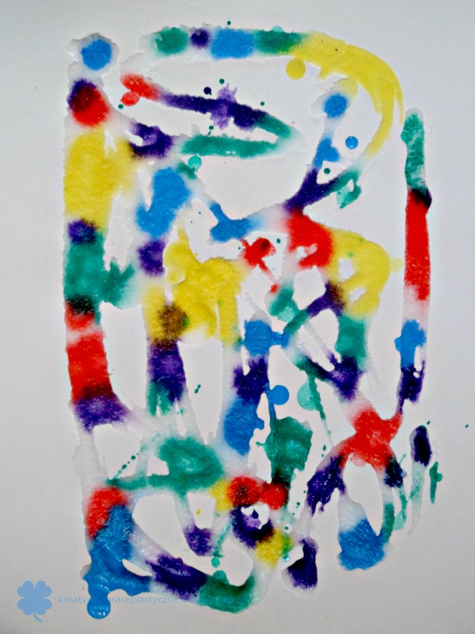
MALOWANIE NA SOLI
Przygotuj:
- twardą kartkę - zastosuj recykling plastyczny
- klej w płynie
- akwarele - 3-4 kolory
- pędzelek, zakraplacz lub mała łyżeczka
- płytkie pudełko lub tacka

JAK MALOWAĆ NA SOLI

Technika plastyczna malowanie na soli
- Przygotuj cztery kubeczki z rozwodnioną farbą w wybranych kolorach.
- Włóż kartkę do pudełka.
- Narysuj płynnym klejem dowolny wzór na kartce.
- Obficie zasyp kartkę solą.
- Wyjmij kartkę i ustaw pionowo - nadmiar soli zsypie się do pudełka.
- Maluj upuszczając krople farby.
- Obserwuj jak farba rozchodzi się po liniach soli.
- Pozostaw do wyschnięcia i podziwiania w pozycji poziomej.

Dobre rady
*Nie próbujcie wieszać obrazków, nie są trwałe. Po wyschnięciu sól się osypuje.
*Niektóre dzieci będą eksperymentować i rozmazywać klej z solą na papierze.
Wariacje
Czarne tło + sól + akwarele
Malowanie na soli to pyszna zabawa!

